Ngày soạn: 05/10/2025
Ngày dạy: 18/10/2025
Lớp dạy: 9A

BÀI 4: CÔNG VÀ CÔNG SUẤT
I. MỤC TIÊU
1. Kiến thức
Sau bài học này, HS sẽ:
- Phân tích ví dụ cụ thể để rút ra được: công có giá trị bằng lực nhân với quãng đường dịch chuyển theo hướng của lực, công suất là tốc độ thực hiện công.
- Liệt kê được một số đơn vị thường dùng đo công và công suất.
- Tính được công và công suất trong một số trường hợp đơn giản.
2. Năng lực
Năng lực chung:
- Năng lực tự chủ và tự học: Chủ động, tích cực thực hiện những công việc của bản thân trong học tập thông qua việc tham gia đóng góp ý tưởng, đặt câu hỏi và trả lời các yêu cầu của GV đưa ra.
- Năng lực giao tiếp hợp tác: Thảo luận nhóm, tiến hành thí nghiệm và hỗ trợ các thành viên trong nhóm khi tìm hiểu về công và công suất.
- Năng lực giải quyết vấn đề: Xác định và phân tích được các ví dụ thực hiện công, biết đặt các câu hỏi khác nhau về nội dung bài học.
Năng lực đặc thù:
- Nhận thức khoa học tự nhiên:
+ Nhận biết và nêu được khái niệm công cơ học.
+ Nêu được biểu thức xác định công cơ học.
+ Nhận biết và nêu được ý nghĩa của công suất.
+ Nêu được biểu thức xác định công suất.
- Tìm hiểu tự nhiên:
+ Phân tích ví dụ về thực hiện công trong đời sống.
- Vận dụng kiến thức, kĩ năng đã học:
+ Vận dụng được kiến thức và kĩ năng về khoa học tự nhiên để giải thích những hiện tượng thường gặp trong cuộc sống có liên quan tới công và công suất.
3. Phẩm chất
- Chăm chỉ, trung thực, trách nhiệm trong học tập.
II. THIẾT BỊ DẠY HỌC VÀ HỌC LIỆU:
1. Đối với giáo viên:
- SGK, SGV, Kế hoạch bài dạy.
- Hình vẽ và đồ thị trong SGK: Hình ảnh lực đẩy F làm xe hàng dịch chuyển, hình ảnh ví dụ các trường hợp thực hiện công cơ học và không thực hiện công cơ học, hình ảnh nâng thùng hàng bằng xe nâng,…
- Máy chiếu, máy tính (nếu có).
2. Đối với học sinh:
- HS mỗi nhóm: Dụng cụ thí nghiệm: lực kế, vật nặng, mặt phẳng nghiêng.
- HS cả lớp: Hình vẽ liên quan đến nội dung bài học và các dụng cụ học tập theo yêu cầu của GV.
III. TIẾN TRÌNH DẠY HỌC
1. HOẠT ĐỘNG KHỞI ĐỘNG (5’)
a. Mục tiêu: HS phân tích tình huống mở đầu từ đó bước đầu hình thành khái niệm "công".
b. Nội dung: GV tổ chức cho HS thảo luận theo nhóm về nội dung phần khởi động, từ đó định hướng HS vào nội dung của bài học.
c. Sản phẩm học tập: HS bước đầu hình khái niệm "công".
d. Tổ chức thực hiện:
Bước 1: GV chuyển giao nhiệm vụ học tập
- GV nêu câu hỏi: Trong đời sống, ta thường nói cần "tốn công" khi thực hiện các công việc như cấy lúa, xây nhà, ngồi đợi xe,… Công trong mỗi trường hợp đó được xác định như thế nào?
Bước 2: HS thực hiện nhiệm vụ học tập
- HS thảo luận, dự đoán, đưa ra các câu hỏi và câu trả lời.
Bước 3: Báo cáo kết quả hoạt động và thảo luận
- GV mời 1 – 2 bạn ngẫu nhiên đứng dậy trình bày suy nghĩ của mình.
Bước 4: Đánh giá kết quả, thực hiện nhiệm vụ học tập
- Sau khi HS trao đổi, phát biểu ý kiến, GV nhận xét vào nội dung bài học: Để trả lời câu hỏi này chúng ra vào bài học ngày hôm nay: Bài 4: Công và công suất.
B. HOẠT ĐỘNG HÌNH THÀNH KIẾN THỨC (35’)
Hoạt động 1. Tìm hiểu về khái niệm công cơ học
a. Mục tiêu: HS nhận biết được đặc điểm của công cơ học và nêu được công thức tính công cơ học.
b. Nội dung: GV hướng dẫn HS phân tích các ví dụ để tìm hiểu về đặc điểm của công cơ học, công thức tính công cơ học.
c. Sản phẩm: Kết quả HS thực hiện các yêu cầu, gợi ý, dẫn dắt của GV để mô tả được đặc điểm của công cơ học, công thức tính công cơ học và một số đơn vị tính công.
d. Tổ chức thực hiện:
HOẠT ĐỘNG CỦA GV - HS | DỰ KIẾN SẢN PHẨM
Bước 1: GV chuyển giao nhiệm vụ học tập  - GV giới thiệu về năng lượng có thể được truyền từ vật này sang vật khác.  - GV chiếu hình ảnh đẩy xe hàng (hình 4.1) và yêu cầu HS thảo luận theo nhóm đôi, nêu các ví dụ thực hiện công trong đời sống.  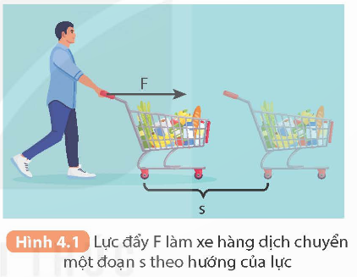  - GV yêu cầu HS nêu quá trình truyền năng lượng cho vật bằng cách tác dụng lực lên vật làm vật dịch chuyển theo hướng của lực.  - Để HS hiểu rõ hơn về công cơ học, GV tổ chức cho HS thực hiện thí nghiệm sau:  + Một vật nặng được móc vào một lực kế ở độ cao h = 0, số chỉ lực kế là F bằng trọng lượng của vật. GV hướng dẫn HS phân tích: Nếu giữ vật đứng yên tại vị trí này thì năng lượng của vật không thay đổi, công của lực F bằng 0.  + Yêu cầu HS hoạt động nhóm mô tả lại thí nghiệm kiểm tra dự đoán trên. Nếu tác dụng một lực F làm vật từ từ chuyển động đến vị trí có độ cao h₁, khi đó lực F đã làm vật tăng một lượng thế năng W_{t} = 10.g.h₁ = F.h₁. Lực F đã thực hiện công.  - GV hướng dẫn HS nêu biểu thức xác định công cơ học.  - GV giới thiệu một số đơn vị thường dùng đo công và kết luận về nội dung công cơ học.  - GV yêu cầu HS đọc nội dung Em có biết (SGK – tr22) để tìm hiểu về công thức tính công trong trường hợp tổng quát.  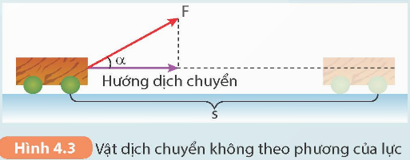  - Để củng cố kiến thức, GV yêu cầu HS thảo luận theo nhóm đôi và trả lời nội dung Hoạt động và Câu hỏi (SGK – tr22)  + Hoạt động (SGK – tr22): Hãy mô tả quá trình thực hiện công trong các ví dụ ở Hình 4.2 thông qua việc xác định lực tác dụng lên vật và quãng đường vật dịch chuyển theo hướng của lực để cho biết trường hợp nào có công cơ học, trường hợp nào không có công cơ học.  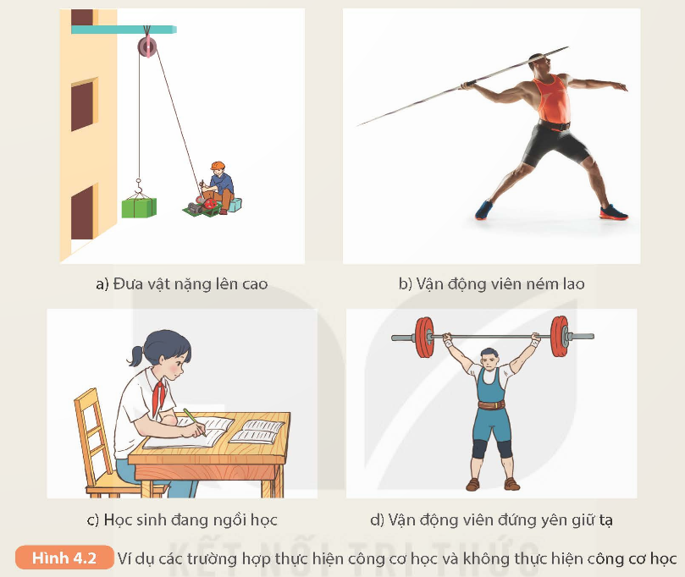  + Câu hỏi (SGK – tr22): Một xe nâng tác dụng một lực hướng lên theo phương thẳng đứng, có độ lớn 700 N để nâng thùng hàng từ mặt đất lên độ cao 2 m. Tính công của lực nâng.  Bước 2: HS thực hiện nhiệm vụ học tập  - HS đọc thông tin SGK, thực hiện thí nghiệm, thảo luận trả lời các câu hỏi mà GV đưa ra và nhận xét để đưa ra kết luận.  Bước 3: Báo cáo kết quả hoạt động và thảo luận  - GV mời đại diện HS trả lời, đưa ra ý kiến của bản thân về các nội dung:  *Trả lời Hoạt động (SGK – tr22)  + Trường hợp có thực hiện công cơ học: a,b.  + Trường hợp không thực hiện công cơ học: c, d.  *Trả lời Câu hỏi (SGK – tr22)  Ta có: A = F.s = 700.2 = 1400 J.  - GV mời HS khác nhận xét, bổ sung.  Bước 4: Đánh giá kết quả, thực hiện nhiệm vụ học tập  - GV đánh giá, nhận xét, tổng kết nội dung Công và chuyển sang nội dung Công suất. | I. CÔNG  - Khi các vật tương tác với nhau, năng lượng có thể được truyền từ vật này sang vật khác.  - Có hai hình thức truyền năng lượng phổ biến là: truyền nhiệt và thực hiện công.  - Công cơ học thường được gọi tắt là công, đó là số đo phần năng lượng được truyền từ vật này qua vật khác trong tương tác giữa các vật.  - Công A của một lực F không đổi làm vật dịch chuyển một quãng đường s theo hướng của lực được xác định bởi biểu thức:  A = Fs  Trong đó:  + F là lực tác dụng lên vật, đơn vị đo là niuton (N).  + s là quãng đường dịch chuyển theo hướng của lực, đơn vị đo là mét (m).  - Đơn vị đo của công là jun (J)  + Các bội của jun là kilojun (kJ) và megajun (MJ)  1 kJ = 10³ J  1 MJ = 10⁶ J  + Người ta còn dùng các đơn vị khác của công là BTU và calo (cal):  1 BTU = 1055 J  1 cal = 4,186 J  + Bội của calo là kilocalo (kcal): 1 kcal = 1000 cal = 4186 J.

C. HOẠT ĐỘNG LUYỆN TẬP (3’)
a. Mục tiêu: HS sử dụng kiến thức về công cơ học và công suất để trả lời câu hỏi.
b. Nội dung: GV trình chiếu câu hỏi, HS suy nghĩ, thảo luận và trả lời.
c. Sản phẩm học tập: HS đưa ra được các đáp án đúng.
d. Tổ chức thực hiện:
Bước 1: GV chuyển giao nhiệm vụ học tập
- GV trình chiếu lần lượt các câu hỏi trắc nghiệm:
Khoanh tròn vào câu trả lời đúng:
Câu 1: Công được xác định bởi biểu thức
A. A = Ps.
B. A = Fs.
C. A = Fh.
D. A = Ph.
Bước 2: HS thực hiện nhiệm vụ học tập
- HS tiếp nhận câu hỏi, nhớ lại kiến thức đã học, tìm đáp án đúng.
Bước 3: HS báo cáo kết quả hoạt động và thảo luận
- HS lần lượt đưa ra đáp án cho các bài tập:
Đán án: 1.B
Bước 4:
- GV đánh giá kết quả, thực hiện nhiệm vụ học tập và chuyển sang nội dung vận dụng.
HƯỚNG DẪN VỀ NHÀ (2’)
- Xem lại kiến thức đã học ở bài 4.
- Hoàn thành các bài tập trong Sách bài tập Khoa học tự nhiên 9.
- Xem trước nội dung phần II. Công suất còn lại ở bài 4.

